Эрнст Тельман о смысле жизни
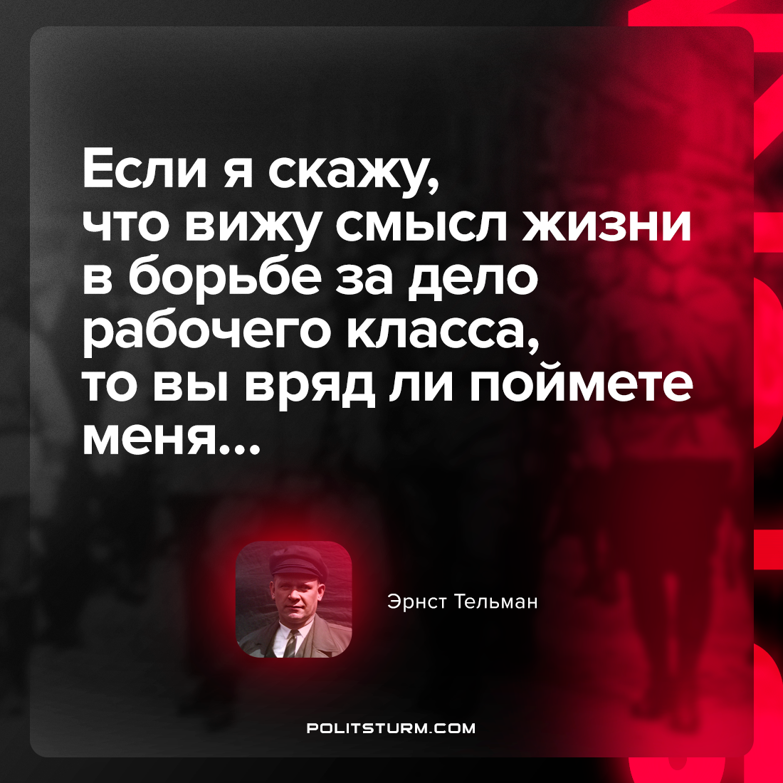

Оригинальная статья
2022-02-21

«Если я скажу, что вижу смысл жизни в борьбе за дело рабочего класса, то вы вряд ли поймете меня…»
— Эрнст Тельман, лидер немецких коммунистов, деятель германского и международного рабочего движения.

Оригинальная статья

